Министерство образования Республики Беларусь

Учреждение образования

“Белорусский государственный университет

информатики и радиоэлектроники”

кафедра ЭВС

РЕФЕРАТ

На тему:

«Классификация, конструкции и основные параметры конденсаторов, используемых в медицинской электронике»

МИНСК, 2008

# Классификация и конструкции

Принцип действия конденсатора основан на способности накапливать на обкладках электрический заряд при приложении к ним разности потенциалов.

По назначению конденсаторы делят на контурные, блокировочные, разделительные, фильтровые, термокомпенсирующие и подстроечные, а по характеру изменения емкости – на постоянные, переменные и полупеременные.

По материалу диэлектрика различают три вида конденсаторов: с газообразным, жидким и твёрдым диэлектриком. К первому относят переменные и полупеременные воздушные конденсаторы и газонаполненные постоянные, а ко второму – маслонаполненные и с синтетической жидкостью, которые ограниченно применяют в радиоаппаратуре. Широкое распространение и наибольшее количество типов имеют конденсаторы третьего вида. В зависимости от материала диэлектрика их подразделяют на группы, присваивая сокращенные обозначения: керамические на номинальное рабочее

Напряжение до 16000 В (К10) и выше 1600 В (К15); стеклянные (К21), стеклокерамические (К22), стеклоэмалевые (К23); слюдяные (К31); бумажные с фольговыми обкладками на напряжение до 2 кВ (К40) и выше 2 кВ (К41), а также бумажные с металлизированными обкладками (К42); электролитические фольговые алюминиевые (К50), танталовые или ниобиевые (К51) и танталовые объёмно-пористые (К52); оксидно-полупроводниковые (К53) и оксидно-металлические (К54); вакуумные (К61); полистирольные с фольговыми и с металлизированными обкладками плёночные (К70) и (К71); фторопластовые плёночные (К72); полиэтилентерефталатные с металлизированными и с фольговыми обкладками плёночные (К73 и К74); комбинированные плёночные (К75) и лакопленочные (К76); поликарбонатные и полипропиленовые плёночные (К77 и К78); переменные вакуумные (КП1); подстроечные воздушные (КТ22) и с твёрдым диэлектриком (КТ4). Конденсаторы тонкопленочных гибридных и полупроводниковых ИС имеют твёрдый диэлектрик.

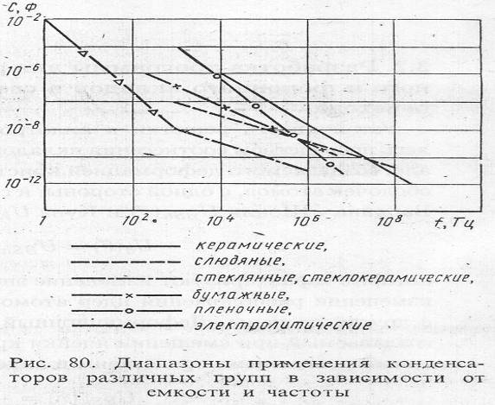

Современное производство рассчитано в основном на изготовление керамических, плёночных, электролитических и оксидно-полупроводниковых конденсаторов (рис.80). Конденсаторы могут быть пакетной, трубчатой, дисковой, литой секционированной, рулонной и многопластинчатой конструкций.

Пакетная конструкция характерна для слюдяных (рис.1,*а - в*), стеклоэмалевых, стеклокерамических и некоторых керамических конденсаторов. Пакет *4* собирают из чередующихся пластинок *2* слюды и напыленных металлизированных обкладок *3*, соединяемых в общий контакт фольговыми полосками *1* по торцам пакета, к которому припаивают выводы *6* в виде проволочек или лент. Обкладки стеклоэмалевых, стеклокерамических и некоторых керамических конденсаторов выполняют вжиганием пасты на основе серебра. Пакетную конструкцию опрессовывают и покрывают влагозащитной эмалью.

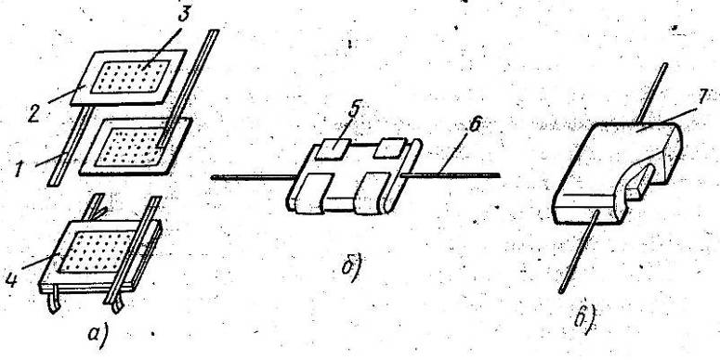

Рис. 1 Слюдяной конденсатор с металлизированными обкладками;

а – сборка пластин, б – пакет пластин после сборки, в – опрессованный конденсатор;

1 – фольговая полоска, 2 – пластинка слюды, 3 – металлизированная обкладка, 4 –пакет пластин, 5 – обжимка, 6 –проволочный вывод, 7 – пластмассовая опрессовка.

Трубчатая конструкция характерна для некоторых керамических конденсаторов (рис.2, *а, б*). Серебряные обкладки *4* и *5* наносят вжиганием на внешнюю и внутреннюю поверхности керамических трубок *6*, имеющих толщину стенок 0,25 мм и более. Для присоединения гибких проволочных выводов *1* внутреннюю обкладку выводят на внешнюю поверхность трубки и создают между ней и внешней обкладкой изолирующий «поясок» *2*. В миниатюрных конденсаторах выводы припаивают к обкладкам, не закручивая и не создавая перехода. Трубчатые конденсаторы имеют влагостойкое эмалевое покрытие, по цвету которого определяют группу их стабильности емкости.

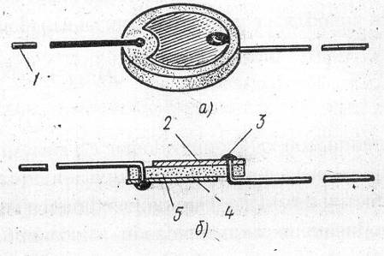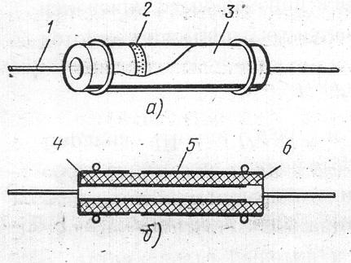

Рис. 2. Рис.3.

Трубчатый керамический Дисковый керамический

Конденсатор конденсатор

### а *– общий вид,* б *– конструкция;* а *– общий вид,* б *– конструкция*

*1–* проволочный вывод, *1–* проволочный вывод

*2 –* изолирующий «поясок»*,*   *2,4 –* верхняя и нижняя

*3 –* эмаль*,* обкладки из серебра

*4, 5 –* внутренняя и внешняя *3 –* припой

обкладки *5* – керамический

*6 –* керамическая трубка диск

Дисковая конструкция характерна для некоторых постоянных и полупеременных керамических конденсаторов (рис. 3, *а, б*). Серебряные обкладки *2* и *4* вжигаются в обе плоскости керамического диска и имеют форму полумесяца (при жёстком креплении проволочных выводов *1*, проходящих через толщу диска *5*) или круга (при пайке проволочных выводов к обкладкам). Дисковые конденсаторы также покрывают цветной эмалью.

Литая секционированная конструкция характерна для керамических конденсаторов КЛС (керамические литые секционированные – рис. 4) и КЛГ (керамические литые герметизированные). Конденсаторы изготовляют литьем горячей керамики. Минимальная толщина стенок 100 мкм, а воздушного зазора (прорези) между ними 130 – 150 мкм. Обкладки наносят на поверхности стенок окунанием в серебряную пасту и вжиганием ее. Для коммутации секций сошлифовывают торцы пазов и наращивают общие обкладки, после чего припаивают к ним проволочные выводы.

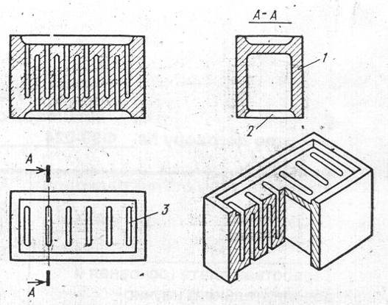

Рис. 4. Керамические литые секционированные;

1 – керамическая заготовка, 2 – поверхность выводной обкладки,

3 – воздушный зазор.

Рулонная конструкция характерна для бумажных (рис. 5, *а, б*), пленочных и электролитических конденсаторов сухого типа. Бумажные и пленочные конденсаторы изготовляют, одновременно свертывая в рулон фольговые обкладки *2,* разделенные бумагой *1* или пленкой (толщина бумаги не менее 5 мкм, пленки 10 –20 мкм, обкладок из алюминия 80 мкм). Обкладки металлобумажных и металлопленочных конденсаторов получают нанесением тонкого металлического слоя (сотые доли микрометра) на поверхность ленты из диэлектрика.

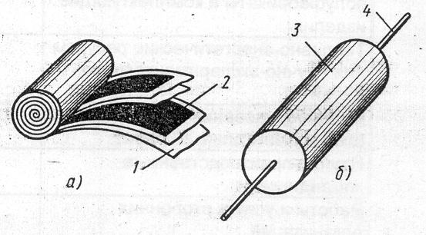

Рис. 5. Рулонный бумажный конденсатор:

а – конструкция, б – общий вид; 1 – бумага, 2 – фольговые обкладки, 3 – герметичный корпус, 4 – проволочный вывод.

Электролитические конденсаторы изготовляют, прокладывая между двумя лентами обкладок (оксидированной и неоксидированной) ленту из бумаги или бязи, пропитанной электролитом и сворачивая их в рулон. Роль диэлектрика выполняет оксидная пленка алюминия (ε = 10) или тантала (ε = 25) толщиной в сотые доли – единицы микрометра. Малая толщина диэлектрика обеспечивает электролитическим конденсаторам высокую удельную емкость. Электролит выполняет роль второй обкладки, необходим для поддержания требуемой электрической прочности пленки при рабочих напряжениях от единиц до сотен вольт и является ограничивающим гасящим сопротивлением в схеме конденсатора. Толщина алюминиевой фольги 50-100 мкм, а танталовой до 10 мкм.

Многопластинчатая конструкция характерна для воздушных конденсаторов переменной емкости (рис. 6). Основными элементами таких конденсаторов являются корпус *4,* статорная и роторная секции, системы подвески оси и статора, ось *2* и токосъемник *6.* Статорная секция состоит из пластин *5,* а роторная – из пластин *10* и *11,* укрепленных на швеллерах и оси различными способами (расчеканкой, пайкой, отбортовкой, методом напряженных посадок). Ротор, как правило, заземлен на корпус, а статор изолирован от него.

При вращении оси изменяется взаимное положение роторных и статорных пластин в пределах от 0 до 180°, а следовательно, площадь их перекрытия и емкость конденсатора. Закон изменения емкости в зависимости от угла поворота чаще определяется формой роторных пластин, а реже – статорных. Подпятник *8* служит для регулировки плавности вращения оси. Крайние пластины *10* ротора делают разрезными. Отгибая или подгибая часть сектора пластины, можно изменять емкость в небольших пределах, подгоняя ее под требуемое значение для заданного угла поворота согласно закону изменения емкости данного конденсатора.

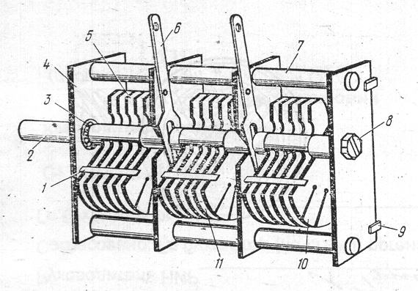

## Рис. 6. Многопластинчатый воздушный конденсатор переменной емкости:

### 1 – гребенка ротора, 2 – ось, 3 – насыпной шариковый подшипник, 4 – корпус, 5 – пластина статора, 6 – токосъемник, 7 – валик крепления, 8 – подпятник, 9 – планка крепления, 10,11 – разрезная и неразрезная пластины ротора

## Основные параметры.

Основными параметрами конденсаторов всех типов являются номинальная емкость, класс точности, температурный коэффициент емкости, номинальное рабочее напряжение, сопротивление изоляции, частотные характеристики, а переменных и полупеременных, кроме того, – закон изменения емкости от угла поворота и ее диапазоны.

Емкость(Ф) конденсатора в общем случае

С =Q/U,

где Q – накопленный на обкладках электрический заряд, Кл;

U – напряжение на обкладках, В.

Емкость (пФ) конденсаторов с плоскими электродами

С =0,0884εS/d,

где ε – относительная диэлектрическая проницаемость диэлектрика; S – площадь обкладки, см; d – толщина диэлектрика, см.



Емкость (пФ) многопластинчатых, пакетных и литых секционированных конденсаторов

С = 0,0884εS(n-1)/d,

где n – число пластин (обкладок).

Емкость (пФ) трубчатых конденсаторов

С = 0,241εl/[lg(D2/D1)],

где l – длина обкладок по образующей цилиндра, см; D1 и D2 – внешний и внутренний диаметры трубки, см.

Так как толщина трубки Δ= D1 – D2 , то

С = 0,241εl/[lg(1-Δ/D1)].

Ёмкость (пФ) конденсаторов рулонного типа

С=0,1768ε*bl*/*d*,

где *b* и *l* – соответственно ширина и длина обкладки, нанесённой на ленту, *d* – толщина диэлектрика.

Одной из важнейших характеристик качества конденсаторов является удельная ёмкость (пФ/см) (емкость, отнесенная к объёму конденсатора V) Суд=С/V.



Номинальная ёмкостьконденсатора 1 пФ и выше определяется рядом значений, приведённых в ГОСТ 2519-67. Фактическая ёмкость конденсатора может отличаться от номинальной. Эти отличия определяют класс точности конденсаторов (ГОСТ 9661073), т.е. допустимые отклонения ёмкости от номинальной (в процентах). Для основных классов точности большинства групп конденсаторов существуют ряды номинальных емкостей: для I класса (±5%) – ряд Е24; для II класса (±10%) –ряд Е12; для III класса (±12%) – ряд Е6 (цифра после буквы обозначает количество градаций значений емкости, которое может быть умножено на 10, где n –целое положительное или отрицательное число).



Номинальные ёмкости электролитических конденсаторов выбирают из ряда 0,5; 1, 2, 5, 10, 20, 30, 50, 100, 200, 300, 500, 1000, 2000, 5000.

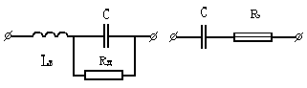

Рис. 8. Эквивалентные схемы конденсаторов:

а – высокочастотного, б – низкочастотного (электролитического).

Номинальные ёмкости (от 0,1 мкФ и выше) конденсаторов с бумажным и плёночным диэлектриком в прямоугольных корпусах имеют следующий ряд значений: 0,1; 0,25; 0,5; 1; 2; 4; 6; 8; 10; 20; 40; 60; 80; 100; 200; 400; 600; 800; 1000.

Стабильность ёмкости конденсаторов определяется её изменениями под действием таких дестабилизирующих факторов, как температура, старение, влага, фоновое излучение и др. Наибольшее влияние оказывает температура. Её влияние на ёмкость конденсаторов небольших емкостей оценивается температурным коэффициентом емкости (1/°С) ТКЕ=ΔС/(СоΔt), где Со – емкость конденсатора при нормальной температуре, пФ; ΔС –отклонение ёмкости при изменении температуры на Δt, °С.

Для большинства конденсаторов в рабочих диапазонах температур наблюдается постоянство ТКЕ, т.е. закон изменения ёмкости от температуры близок к линейному. Это особенно характерно для высокочастотных керамических конденсаторов, ТКЕ которых обозначают буквой (П – плюс, М – минус, МПО – ноль) и цифрами, указывающими значение ТКЕ, умноженное на 10 1/°С. Конденсаторы при этом окрашиваются эмалью определенного цвета и имеют (или не имеют) знаковую отметку.



Электрическая прочность конденсатора по ГОСТ 21 415-75 характеризуется номинальным и испытательным напряжением, а также перенапряжением. Номинальным является максимальное напряжение, при котором конденсатор может работать в течение минимальной наработки в условиях, указанных в технической документации. Испытательное – это напряжение, превышающее номинальное и служащее для проверки электрической прочности конденсатора. Перенапряжение превышает номинальное и может кратковременно подаваться на выводы конденсатора.

Сопротивление изоляции конденсаторов определяется токами утечки, обусловленными током абсорбции и диссоциацией влаги на их поверхности. Сопротивление изоляции зависит от температуры и влажности окружающей среды, поэтому для его повышения и стабильности работы конденсаторов их герметизируют. Сопротивление изоляции керамических, слюдяных и плёночных конденсаторов 10÷10 МОм, а бумажных и металлобумажных 10÷10 МОм. Значительными токами утечки (единицы миллиампер) обладают электролитические конденсаторы.



Частотные свойства конденсаторов характеризуются паразитной индуктивностью и активными потерями.

В зависимости от преобладания активных потерь (в диэлектрике или в обкладках и выводах) эквивалентные схемы конденсаторов имеют различный вид. Для эквивалентной схемы высокочастотных конденсаторов в основном характерны паразитная индуктивность выводов Lв и потери в диэлектрике Rд (рис. 8, *а*).

Эквивалентная схема бумажных и плёночных низкочастотных конденсаторов аналогична схеме, показанной на рис. 8, *а*. Основным ограничением применения электролитических конденсаторов на определённой частоте являются потери в электролите Rэ. Так, из схемы, показанной на рис. 8, *б*, видно, что область возможного применения электролитических конденсаторов ограничивается диапазоном от постоянного тока и звуковых частот.

**ЛИТЕРАТУРА**

1. Петров К.С. Радиоматериалы, радиокомпоненты и электроника: Учебное пособие для вузов. – СПб: Питер, 2003. – 512 с.
2. Опадчий Ю.Ф. и др. Аналоговая и цифровая электроника: Учебник для вузов / Ю.Ф.Опадчий, О.П.Глудкин, А.И.Гуров; Под.ред. О.П.Глудкина. М.: Горячая Линия – Телеком, 2002. – 768 с.
3. Акимов Н.Н. и др. Резисторы, конденсаторы, трансформаторы, дроссели, коммутационные устройства РЭА: Справочник / Н.Н.Акимов, Е.П.Ващуков, В.А.Прохоренко, Ю.П.Ходоренок. Мн.: Беларусь, 2005. – 591 с.